# TUYÊN TRUYỀN PHÒNG CHỐNG BỆNH ĐAU MẮT ĐỎ

**Kính thưa quý thầy cô giáo và các em học sinh thân mến**!

**1. Khái niệm:**

Bệnh đau mắt đỏ còn gọi là bệnh viêm kết mạc cấp, đây là bệnh phổ biến, xảy ra ở mọi lứa tuổi và mọi thời gian trong năm. Bệnh thường xảy ra sau khi bơi ở các bể bơi mà điều kiện vệ sinh nguồn nước trong bể không đảm bảo yêu cầu. Bệnh thường gặp nhất vào mùa đông xuân và mùa hè . Đây là bệnh lành tính, tuy nhiên vẫn có tỷ lệ biến chứng khoảng 20% chủ yếu là viêm giác mạc. Nếu không điều trị kịp thời có thể để lại sẹo giác mạc, gây giảm thị lực.

[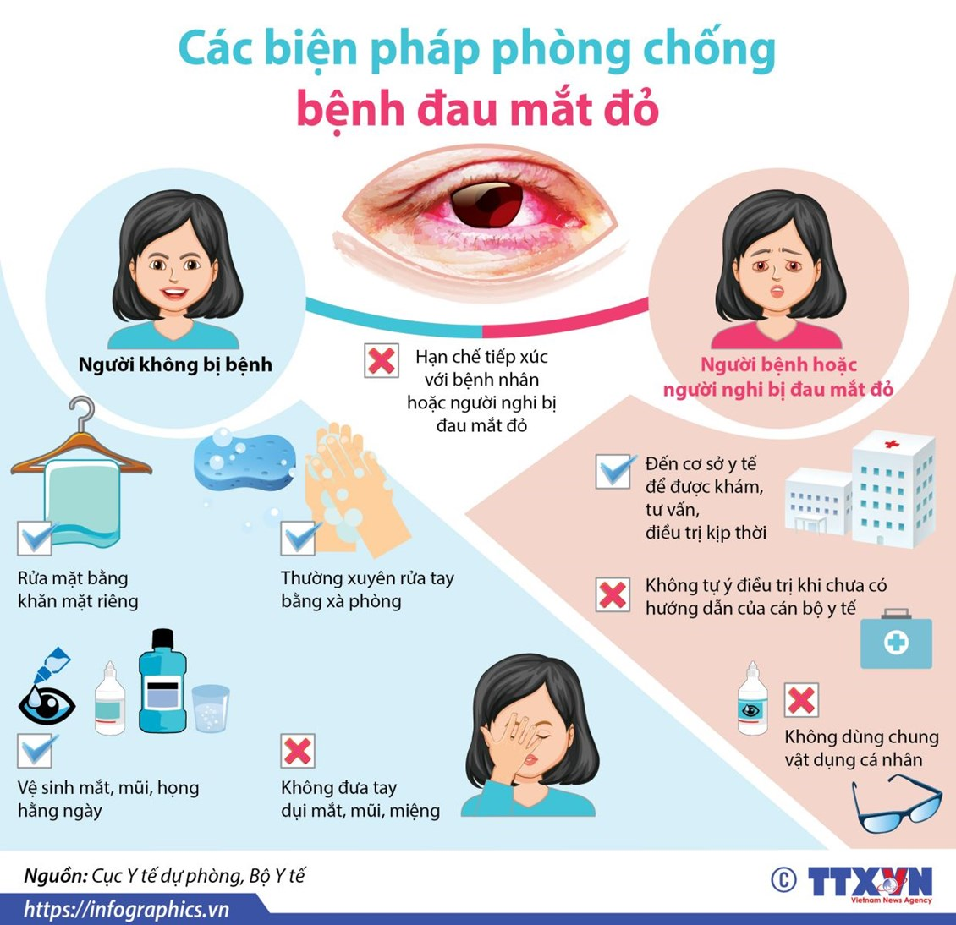](https://thcsphucloi.longbien.edu.vn/tuyen-truyen-phong-chong-dich-benh/bai-tuyen-truyen-phong-chong-benh-dau-mat-do/ctfull/12369/682163)

**2. Nguyên nhân:**

Nguyên nhân chủ yếu là do vi khuẩn hoặc vi rút gây ra. Nhóm vi khuẩn thường gặp là Haemophilus influenzae …Nhóm vi rút bao gồm Adeno và Entrro. Đặc biệt, ngay cả khi đã khỏi, bệnh nhân vẫn có thể lây cho người khác trong vòng 1 tuần tiếp theo . Ngoài ra, thời tiết nắng nóng, các bể bơi, không khí nhiều bụi bẩn......tạo điều kiện thuận lợi cho sự phát triển của các vi khuẩn, virus gây viêm kết mạc. Song, bệnh không lây nhiễm nếu không có sự tiếp xúc trực tiếp chất tiết của mắt người bệnh với mắt người lành

**3. Triệu chứng**

- Đỏ một hoặc cả hai mắt; Ngứa một hoặc cả hai mắt.

- Cảm giác có sạn ở trong mắt. Khó chịu với ánh sang.

- Rỉ dịch ở một hoặc hai mắt, chảy nước mắt.

- Có chất dịch màu trắng rõ ràng. Có dử ghèn màu vàng hoặc màu xanh lục từ mắt.

- Khi thức dậy mắt bị dính chặt lại do màng gỉ mắt.

Bệnh sẽ làm cho bạn có cảm giác như có vật gì ở trong mắt mà không thể thấy ra được.

**4. Diễn biến**

- Các triệu chứng trên thường rầm rộ khoảng 3 ngày đầu sau giảm dần, thoái lui sau khoảng 10 ngày, đại đa số lành tính, ít để lại di chứng.

- Một số ít có thể có giả mạc ở kết mạc mi (mắt thường sưng khó mở, có dịch màu hồng...) đau kéo dài có khi hàng tháng nếu không được bóc giả mạc

- Một số có thể có biến chứng Viêm giác mạc chấm khi đó sẽ có ảnh hưởng đến thị lực.

- Viêm kết mạc trên người bệnh có các bệnh mạn tính khác về mắt như: mắt hột, sẹo giác mạc cũ, tắc lệ đạo...sẽ làm cho bệnh tiến triển nặng thêm;

- Bệnh thường bắt đầu một mắt sau đó lây sang mắt thứ 2 trong vòng vài ngày.

**5. Bệnh có thể lây lan bằng cách nào ?**

Lây qua vật dụng sinh hoạt:

- Dùng chăn hoặc chậu rửa mặt chung. Dùng tay dụi mắt sau đó dùng chung đồ vật với người khác

- Lây qua môi trường bể bơi, không khí. Lây qua vật trung gian là ruồi/ nhặng

- Lây qua đường nước bọt; Lây qua đường hơ thở.

**6. Bệnh có thể gây ra những hậu quả gì ?**

Bệnh hầu hết khỏi hoàn toàn trong vòng 1 đến 2 tuần không để lại di chứng.

Tuy nhiên có thể gây ra một số hậu quả:

- Có thể bị bội nhiễm, tổn thương giác mạc như viêm giác mạc đốm, viêm giác mạc chấm nông gây giảm thị lực kéo dài ảnh hưởng đến sinh hoạt và lao động.

- Có thể lây lan thành dịch.

Trong trường hợp tự ý điều trị, hoặc điều trị không đúng theo chỉ dẫn của bác sỹ chuyên khoa có thể dẫn đến các biến chứng trầm trọng có thể gây mù mắt như loét giác mạc, glôcôm….  
**7. Cách phòng bệnh và điều trị bệnh:**

**\* Cách phòng bệnh:**

- Cách ly người bệnh để tránh lây lan sang người khác.

- Đeo kính khi đi đường để tránh bụi, tra nước muối sinh lý để rửa mắt.

- Dùng riêng cốc uống nước, khăn và chậu rửa mặt.

- Không dùng tay dụi mắt. Luôn vệ sinh sạch sẽ đồ dùng cá nhân. Rửa tay kỹ và thường xuyên với xà phòng sát khuẩn và nước rửa tay.

- Tăng cường tập thể dục, dinh dưỡng và các vitamin C có trong hoa quả để tăng khả năng miễn dịch.

**\* Điều trị bệnh:**

- Khi mắc bệnh yêu cầu người bệnh đến các cơ sở y tế chuyên khoa về mắt khám chữa theo sự chỉ dẫn của bác sĩ.

- Tăng cường tập thể dục, dinh dưỡng và các vitamin C có trong hoa quả để tăng sức đề kháng

- Người bệnh cần thường xuyên rửa mắt bằng nước muối sinh lý, tra thuốc mắt theo chỉ định. Không tra vào mắt lành thuốc nhỏ của mắt đang bị nhiễm khuẩn.

- Lau rửa dịch gỉ mắt 2 lần một ngày bằng khăn giấy hoặc khăn cotton ẩm, sau đó bỏ vào thùng rác. Nếu bị sưng nề thì có thể chườm lạnh.

- Giặt ga giường, vỏ gối, khăn tắm trong nước tẩy và ấm. Những trường hợp khi mắc bệnh nên chú ý để tránh để lây lan ra những người xung quanh: đeo kính, không dùng chung các vật dụng sinh hoạt, hạn chế đến nơi đông người..

**NGƯỜI VIẾT BÀI**

**Nguyễn Thị Trà My**